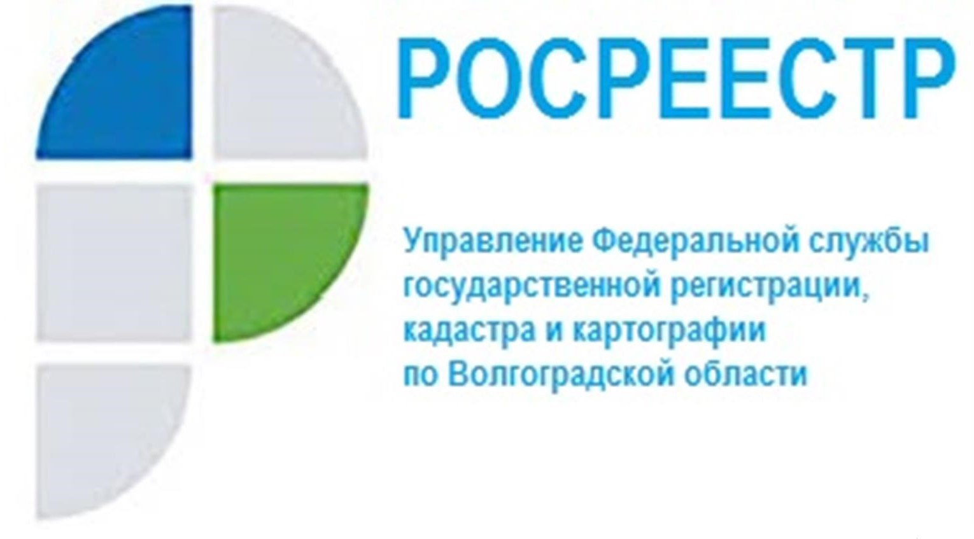

Консультирование посетителей МФЦ по предоставлению государственных услуг Росреестра

В целях реализации Росреестром приоритетных направлений деятельности, а также в рамках работы по улучшению качества предоставляемых государственных услуг, ведомство обеспечит с мая текущего года присутствие сотрудников Управления в ряде крупных офисов МФЦ города и области для оказания дополнительной консультационной поддержки заявителей.
Консультации будут осуществляться в офисах МФЦ Тракторозаводского, Красноармейского районов Волгограда, а также города Михайловки, города Волжского Волгоградской области. Графики проведения консультаций будут размещены в социальных сетях Управления и на официальном сайте МФЦ.
«Необходимость оказания дополнительного консультирования обусловлена пониманием, что в МФЦ должны быть реализованы все меры для качественного предоставления услуг Росреестра. Присутствие представителей Управления в многофункциональных центрах направлено на обеспечение более удобного и комфортного получения гражданами государственных услуг по кадастровому учету и регистрации прав на объекты недвижимости», - заместитель руководителя Управления Росреестра по Волгоградской области Татьяна Кривова.

С уважением,
Балановский Ян Олегович,
Пресс-секретарь Управления Росреестра по Волгоградской области
Mob: +7(937) 531-22-98
E-mail: pressa@voru.ru

